ICS号
中国标准文献分类号
团体标准

T/CMES XXXX—2019
代替 T/CMES XXXX—201X

团体标准模板
Template of social organization standards
(征求意见稿)
XXXX-XX-XX 发布
XXXX-XX-XX 实施
中国机械工程学会 发布
中国机械工程学会（英文简称CMES）是具备开展国内、国际标准化活动资质的全国性社会团体。制定中国机械工程学会团体标准，以满足企业需要和市场需求，推动机械工业创新发展，是中国机械工程学会团体标准的工作内容之一。中国境内的团体和个人，均可提出制、修订中国机械工程学会团体标准的建议并参与有关工作。
中国机械工程学会团体标准按《中国机械工程学会团体标准管理办法》进行制定和管理。
中国机械工程学会团体标准草案经向社会公开征求意见，并得到参加审定会议的3/4以上的专家、成员的投票赞同，方可作为中国机械工程学会团体标准予以发布。
在本标准实施过程中，如发现需要修改或补充之处，请将意见和有关资料寄给中国机械工程学会，以便修订时参考。

本标准版权为中国机械工程学会所有。除了用于国家法律或事先得到中国机械工程学会正式许可外，不许以任何形式复制、传播该标准或用于其他商业目的。
中国机械工程学会地址：北京市海淀区首体南路9号主语国际4座11层
邮政编码：100048 电话：010-68799027 传真：010-68799050
网址：www.cmes.org 联系人：袁俊瑞 电子信箱：yuanjr@cmes.org

目 次
前 言 IV
引 言 V
1 范围 1
2 规范性引用文件 1
3 术语和定义 1
4 XXXXXXXXX文字文字111222 2
5 XXXXXXXXXX文字文字111222 2
5.1 XXX文字文字111222 2
5.2 XXX文字文字111222 2
5.3 XXX文字文字111222 3
6 XXX文字文字111222 3
6.1 XXX文字文字111222 3
6.2 XXX文字文字111222 4
7 XXX文字文字111222 4
7.1 XXX文字文字111222 4
7.2 XXX文字文字111222 5
7.3 XXX文字文字111222 5
附 录 A （资料性附录） 标准的层次编号样式 6
附 录 B (资料性附录) 封面样式 7
附 录 C （规范性附录） 幅面要求和版本要求 9
附 录 D （规范性附录） 标准中有关专利的说明 10
附 录 E （资料性附录） 封底样式 11
附 录 F （规范性附录） 标准中的字号和字体 12

图1 XXXXX 3
图A.1 标准的层次编号样式示意图 6
图B.1 封面示意图 8

表1 规范、规程和指南的对比 4
表F.1 中文版团体标准中的字号和字体 12

前 言
本标准依据 T/CAS 1.1—2017《团体标准的结构和编写指南》的有关要求编写。
本标准与T/CMES XXXX—XXXX相比：
——XXXXXXXXXXXXXXXXXXXXXXXXX，XXXXXXXXXXXXXXXXXXXXXXXXXXXX，XXXXXXXXXXXXX；
——XXXXXXXXXXXXXXXXXXXXXXXXX，XXXXXXXXXXXXXXXXXXXXXXXXXXXX，XXXXXXXXXXXXX；
——XXXXXXXXXXXXXXXXXXXXXXXXX，XXXXXXXXXXXXXXXXXXXXXXXXXXXX，XXXXXXXXXXXXX。
本标准起草单位：XXXXXXXXXXXXXX，XXXXXXXXXXXXX，XXXXXXXXXXXXXXXXXX，XXXXXXXXXXXXX，XXXXXXXXXXXXX，XXXXXXXXXXXXX。
本标准起草人：XXXXXXXXXXXXXX，XXXXXXXXXXXXX，XXXXXXXXXXXXXXXXXX，XXXXXXXXXXXXX，XXXXXXXXXXXXX，XXXXXXXXXXXXX。
考虑到本标准中的某些条款可能涉及专利，中国机械工程学会不负责对任何该类专利的鉴别。
本标准首次制定。

引 言
XXXXXXXXXXXXXXXXXXXXXXXX，XXXXXXXXXXXXX，XXXXXXXXXXXXXXXXXX，XXXXXXXXXXXXX，XXXXXXXXXXXXX，XXXXXXXXXXXXX。
XXXXXXXXXXXXXX，XXXXXXXXXXXXXXXXXXXXXXX，XXXXXXXXXXXXXXXXXX，XXXXXXXXXXXXX，XXXXXXXXXXXXX，XXXXXXXXXXXXX。

团体标准的结构与编写指南

范围
本标准规定了XXXXXXXXXXXXXXXX，XXXXXXXXXXXXX，XXXXXXXXXXXXXXXXXX，XXXXXXXXXXXXX，XXXXXXXXXXXXX，XXXXXXXXXXXXX。
本标准适用于XXXXXXXXXXXXXXXXXXXXXXXX，XXXXXXXXXXXXXXXXXXXXXXX，XXXXXXXXXXXXXXXXXX，XXXXXXXXXXXXX，XXXXXXXXXXXXX，XXXXXXXXXXXXX。

规范性引用文件
下列文件对于本文件的应用是必不可少的。凡是注日期的引用文件，仅注日期的版本适用于本文件。凡是不注日期引用文件，其最新版本（包括所有的修改单）适用于本文件。
GB/T AAAA XXXXXXXXX
GB/T BBBB XXXXXXXXX
GB/T CCCC XXXXXXXXX
GB/T DDDD—2016 XXXXXXXXX
GB/T EEEEE—2016 XXXXXXXXX

术语和定义
GB/T DDDD—2016界定的以及下列术语和定义适用于本文件。为了便于使用，以下重复列出了GB/T DDDD—2016中的某些术语和定义。

XXXX xxxxxxxxx
XXXXXXXXXXXXXXXXXXXXXXXX，XXXXXXXXXXXXX，XXXXXXXXXXXXXXXXXX，XXXXXXXXXXXXX，XXXXXXXXXXXXX，XXXXXXXXXXXXX。
[GB/T DDDD—2016，定义3.2]

指南 guideline
给出某主题的一般性、原则性、方向性的信息、指导或建议的文件。

XXXX文字 xxxxxxxxxenglish
文字文字XXXXXXXXXXXX1234567891，XXXXXXXXXXXXX，XXXXXXXXXXXXXXXXXX，XXXXXXXXXXXXX，XXXXXXXXXXXXX，XXXXXXXXXXXXX。

XXXX文字 xxxxxxxxxenglish
文字文字XXXXXXXXXXXX1234567891，XXXXXXXXXXXXX，XXXXXXXXXXXXXXXXXX，XXXXXXXXXXXXX，XXXXXXXXXXXXX，XXXXXXXXXXXXX。

XXXX文字 xxxxxxxxxenglish
文字文字XXXXXXXXXXXX1234567891，XXXXXXXXXXXXX，XXXXXXXXXXXXXXXXXX，XXXXXXXXXXXXX，XXXXXXXXXXXXX，XXXXXXXXXXXXX。
注1：XXXXXXXXXXXXXXXXXXXXXXXXXXXXXXX，XXXXXXXXXXXXX，XXXXXXXXXXXXXXXXXX，XXXXXXXXXXXXX，XXXXXXXXXXXXX，XXXXXXXXXXXXX。
注2：XXXXXXXXXXXXXXXXXXXXXXXXXXXXXXX，XXXXXXXXXXXXX，XXXXXXXXXXXXXXXXXX，XXXXXXXXXXXXX，XXXXXXXXXXXXX，XXXXXXXXXXXXX。

XXXX文字 xxxxxxxxxenglish
文字文字XXXXXXXXXXXX1234567891，XXXXXXXXXXXXX，XXXXXXXXXXXXXXXXXX，XXXXXXXXXXXXX，XXXXXXXXXXXXX，XXXXXXXXXXXXX。
注：改写GB/T FFFF—2014^{[1]}，定义3.2。

XXXXXXXXX文字文字111222

XXXXXXX文字文字112456XXXXXXXXXXXXXXXXXXXXXXXXX，XXXXXXXXXXXXX。

XXXXXXXXXX文字文字112456XXXXXXXXXXXXXXXXXXXXX，XXXXXXXXXXXXX，符合GB/T CCCC的要求。

XXXXXXXXXXXX文字文字112456XXXXXXXXXXXXXXXXXXX，XXXXXXXXXXXXX，XXXXXXXXXXXXXXXXXX，XXXXXXXXXXXXX，XXXXXXXXXXXXX，XXXXXXXXXXXXX。

XXXXXXXXXX文字文字111222

XXX文字文字111222
文字文字XXXXXXXXXXXX1234567891，XXXXXXXXXXXXX，XXXXXXXXXXXXXXXXXX，XXXXXXXXXXXXX，XXXXXXXXXXXXX，XXXXXXXXXXXXX满足GB/T EEEEE—2016中7.2的规定。

XXX文字文字111222
文字文字XXXXXXXXXXXX1234567891，XXXXXXXXXXXXX，XXXXXXXXXXXXXXXXXX，XXXXXXXXXXXXX，XXXXXXXXXXXXX，XXXXXXXXXXXXX。

XXX文字文字111222

XXX文字文字111222
文字文字XXXXXXXXXXXX1234567891，XXXXXXXXXXXXX，XXXXXXXXXXXXXXXXXX。

XXX文字文字111222
文字文字XXXXXXXXXXXX1234567891，XXXXXXXXXXXXX，XXXXXXXXXXXXXXXXXX，XXXXXXXXXXXXX，XXXXXXXXXXXXX，XXXXXXXXXXXXX。

XXX文字文字111222
文字文字XXXXXXXXXXXX1234567891，XXXXXXXXXXXXX，XXXXXXXXXXXXXXXXXX，XXXXXXXXXXXXX，XXXXXXXXXXXXX，XXXXXXXXXXXXXXXXXXXXX。满足GB/T BBBB的要求。

XXX文字文字111222

XXX文字文字111222

XXX文字文字111222
文字文字XXXXXXXXXXXX1234567891，XXXXXXXXXXXXX，XXXXXXXXXXXXXXXXXX，XXXXXXXXXXXXX，XXXXXXXXXXXXX，XXXXXXXXXXXXXXXXXX。符合满足GB/T AAAA的规定。
注1：XXXXXXXXX参照满足GB/T HHHH^{[2]}
注2：XXXXXXXXX。

XXX文字文字111222
文字文字XXXXXXXXXXXX1234567891，XXXXXXXXXXXXX，XXXXXXXXXXXXXXXXXX。
见附录A。

XXX文字文字111222
文字文字XXXXXXXXXXXX1234567891，XXXXXXXXXXXXX，XXXXXXXXXXXXXXXXXX，XXXXXXXXXXXXX，XXXXXXXXXXXXX，XXXXXXXXXXXXXXXXXX，如图1所示。
T
/
—

年号
短横线分隔符
标准顺序号
社会团体代号
斜线分隔符
团体标准代号

注：社会团体代号与标准顺序号之间空半个汉字的间隙，标准顺序号与年号之间的连接号为中一字线。
- XXXXX
示例1：
T / CMES 115 — 2015
示例2：
T / CMES 618.1 — 2016
T / CMES 618.2 — 2016
T / CMES 618.3 — 2016
文字文字XXXXXXXXXXXX1234567891，XXXXXXXXXXXXX，XXXXXXXXXXXXXXXXXX，XXXXXXXXXXXXX，XXXXXXXXXXXXX，XXXXXXXXXXXXXXXXXX。

XXX文字文字111222
文字文字XXXXXXXXXXXX1234567891，XXXXXXXXXXXXX，XXXXXXXXXXXXXXXXXX，XXXXXXXXXXXXX，XXXXXXXXXXXXX，XXXXXXXXXXXXXXXXXX。

XXX文字文字111222

XXX文字文字111222
文字文字XXXXXXXXXXXX1234567891，XXXXXXXXXXXXX，XXXXXXXXXXXXXXXXXX，XXXXXXXXXXXXX，XXXXXXXXXXXXX，XXXXXXXXXXXXXXXXXX。通常，所使用的要素不多于以下述三种情况：
- 文字XXXXXXXXXXXX1234567891，XXXXXXXXXXXXabcdefXXXXXXXXXXXXXX，XXXXXXXXXXXXXXXXXX，XXXXXXXXXXXXX，XXXXXXXXXXXXX；
- 文字XXXXXXXXXXXX1234567891，XXXXXXXXXXXXabcdefXXXXXXXXXXXXXX，XXXXXXXXXXXXXXXXXX，XXXXXXXXXXXXX；
- 文字XXXXXXXXXXXX1234567891，XXXXXXXXXXXXabcdefXXXXXXXXXXXXXX，XXXXXXXXXXXXXXXXXX，XXXXXXXXXXXXX。
示例：
文字XXXXXXXXXXXXXXXXXXXXXXXXXX1234567891，XXXXXXXXXXXXabcdefXXXXXXXXXXXXXX，XXXXXXXXXXXXXXXXXX，XXXXXXXXXXXXX。
文字文字XXXXXXXXXXXX1234567891，XXXXXXXXXXXXX，XXXXXXXXXXXXXXXXXX，XXXXXXXXXXXXX，XXXXXXXXXXXXX，XXXXXXXXXXXXXXXXXX,见表1。
文字文字XXXXXXXXXXXX1234567891，XXXXXXXXXXXXX，XXXXXXXXXXXXXXXXXX，XXXXXXXXXXXXX，XXXXXXXXXXXXX，XXXXXXXXXXXXXXXXXX,见表1。
XXXXXXXXXXXXX，XXXXXXXXXXXXX，XXXXXXXXXXXXXXXXXX,见表1。
- 规范、规程和指南的对比
类别 | 定义 | 标准化对象 | 特点 | 具体内容限定
规范 | 3.3 | 广泛 | 规定的是各类标准化对象需要满足的要求，规定的是“结果” | 由要求性条款组成“要求”一章，同时指出判定符合要求的程序
规程 | 3.4 | 设备、构件或产品 | 惯例或程序推荐的是“过程” | 大部分条款是由推荐性条款组成
表1 规范、规程和指南的对比(续)
类别 | 定义 | 标准化对象 | 特点 | 具体内容限定
指南 | 3.2 | 广泛 | 标准化对象则集中到某一主题的特定方面，具有共性，即一般性、原则性或方向性的内容 | 信息、指导或建议等方面，而不涉及要求或程序

XXX文字文字111222
文字文字XXXXXXXXXXXX1234567891，XXXXXXXXXXXXX，XXXXXXXXXXXXXXXXXX，XXXXXXXXXXXXX，XXXXXXXXXXXXX，XXXXXXXXXXXXXXXXXX。通常，所使用的要素不多于以下述三种情况：
JIANCCCC见附录B。

XXX文字文字111222
文字文字XXXXXXXXXXXX1234567891，XXXXXXXXXXXXX，XXXXXXXXXXXXXXXXXX，XXXXXXXXXXXXX，XXXXXXXXXXXXX，XXXXXXXXXXXXXXXXXX。通常，所使用的要素不多于以下述三种情况：
JIANCCCC见按照公式(1)计算。
$\frac{sin[\frac{\left(N+2\right)}{2}ψ]sin(\frac{N}{2}ψ)}{sin\frac{ψ}{2}}$ (1)
式中：
N：XXXXXXXXXXXX；
ψ：XXXXXXXXXXXX。

- （资料性附录）
标准的层次编号样式
  - 中文版标准的层次编号样式
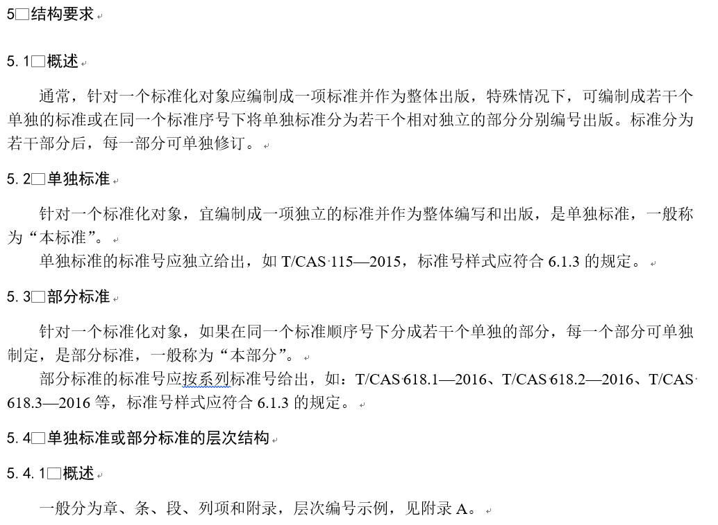

图A.1 标准的层次编号样式示意图

- (资料性附录)
封面样式
  - 中文版封面样式
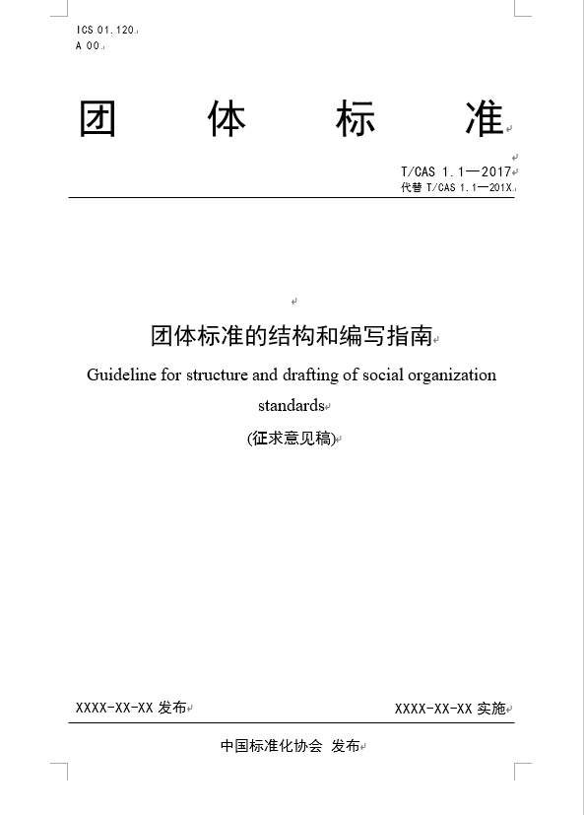

图B.1 封面示意图
  - 英文版封面样式
文字文字XXXXXXXXXXXX1234567891，XXXXXXXXXXXXX，XXXXXXXXXXXXXXXXXX，XXXXXXXXXXXXX，XXXXXXXXXXXXX，XXXXXXXXXXXXXXXXXX。
  - 幅面要求
文字文字XXXXXXXXXXXX1234567891，XXXXXXXXXXXXX，XXXXXXXXXXXXXXXXXX，XXXXXXXXXXXXX，XXXXXXXXXXXXX，XXXXXXXXXXXXXXXXXX。

- （规范性附录）
幅面要求和版本要求
  - 幅面要求
    - 幅面尺寸
文字文字XXXXXXXXXXXX1234567891，XXXXXXXXXXXXX，XXXXXXXXXXXXXXXXXX，XXXXXXXXXXXXX，XXXXXXXXXXXXX，XXXXXXXXXXXXXXXXXX。
    - 页码编制
文字文字XXXXXXXXXXXX1234567891，XXXXXXXXXXXXX，XXXXXXXXXXXXXXXXXX，XXXXXXXXXXXXX，XXXXXXXXXXXXX，XXXXXXXXXXXXXXXXXX。
    - 书眉编制
文字文字XXXXXXXXXXXX1234567891，XXXXXXXXXXXXX，XXXXXXXXXXXXXXXXXX，XXXXXXXXXXXXX，XXXXXXXXXXXXX，XXXXXXXXXXXXXXXXXX。

- （规范性附录）
标准中有关专利的说明
  - 专利信息的获取
    - 团体标准中鼓励涉及专利。
    - 如果涉及专利，一定应征得专利持有人的同意，才能将专利放入标准中。
  - 专利信息的表述
    - 如果标准编制过程中没有识别出标准的技术内容涉及专利，但又有可能涉及专利的问题，标准的前言中应有如下内容的表述：
“请注意本文件的某些内容可能涉及专利。本文件的发布机构不承担识别这些专利的责任。”
    - 如果标准在编制过程中，经专利持有人同意放入专利，则应在引言中有如下表述：
“本标准的发布机构提请注意，声明符合本标准时，可能涉及到……[条]……与……[内容]……相关的专利的使用。”
本标准的发布机构对于该专利的真实性、有效性和范围无任何立场。
该专利持有人已向本标准的发布机构保证，他愿意同任何申请人在合理且无歧视的条款和条件下,就专利授权许可进行谈判。该专利持有人的声明已在本标准的发布机构备案。相关信息可以通过以下联系方式获得：
专利持有人姓名：……
地址：……
请注意除上述专利外，本标准的某些内容仍可能涉及专利。本标准的发布机构不承担识别这些专利的责任。
- （资料性附录）
封底样式
文字文字XXXXXXXXXXXX1234567891，XXXXXXXXXXXXX，XXXXXXXXXXXXXXXXXX，XXXXXXXXXXXXX，XXXXXXXXXXXXX，XXXXXXXXXXXXXXXXXX。

- （规范性附录）
标准中的字号和字体
  - 中文版团体标准中的字号和字体见表F.1。

表F.1 中文版团体标准中的字号和字体
序号 | 页别 | 位置 | 文字内容 | 字体和字号

参考文献
[1] GB EEEE XXXXXXXXX XXXXXXXXXXXXXXXXXXXXXXXXXXXXXXXXXX XXX XXXX XXXXXXXXXX。
[2] GB FFFF—2014 XXXXXXXXX XXXXXXXXXXXXXXXXXXXXXXXXXXXXXXXXXXX XXXXXXXXXX。

ICS号
中国标准文献分类号
关键词：中国机械工程学会、模板

